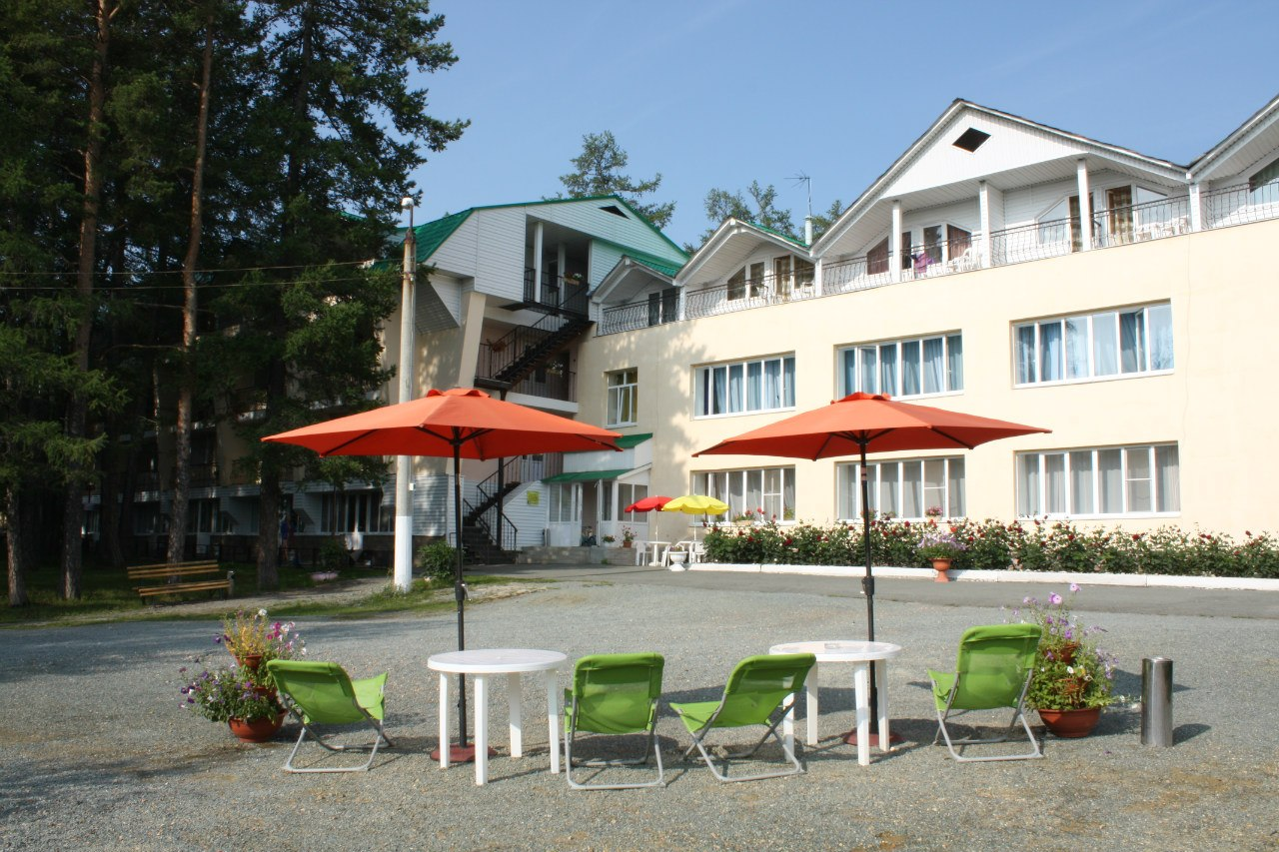
Современный туристический комплекс «Ургун» расположен в живописном районе одноименного озера в экологически чистом районе Башкортостана, на территории Учалинского района. Туристическая база «Ургун» – это гармоничное сочетание высокого сервиса и живописной природы Республики Башкортостан.
На базе отдыха «Ургун» Республики Башкортостан к услугам отдыхающих предоставлен современный 3-х этажный жилой корпус, который способен вместить в себя до 130 посетителей. Посетителям предлагается несколько вариантов проживания в комфортных номерах "эконом" и "стандарт" с телевизором и холодильником, а так же в номерах "люкс" класса, с отдельным туалетом и душем.
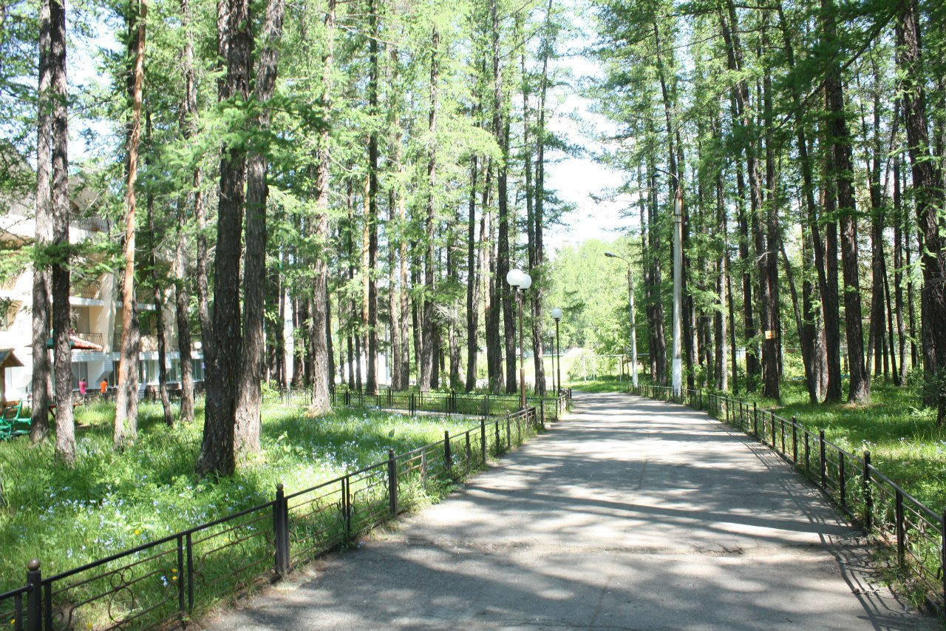
Территория базы отдыха «Ургун»
База отдыха «Ургун» предлагает:
– зимние развлечения: катание на санях, тюбинги, катание на снегоходах, прокат коньков, катание на сноубордах, конные прогулки, зимняя рыбалка;
– Летний отдых: катание на квадроциклах, верховая езда, катание на велосипедах, катание на лодке, рыбалка на озере, пляж на озере Ургун;
– Корпоративный отдых и семейные торжества.
Туристический комплекс «Ургун» не оставит равнодушными никого, и вы будете возвращаться сюда вновь для отдыха на природе, обретения душевного спокойствия, любви и гармонии!
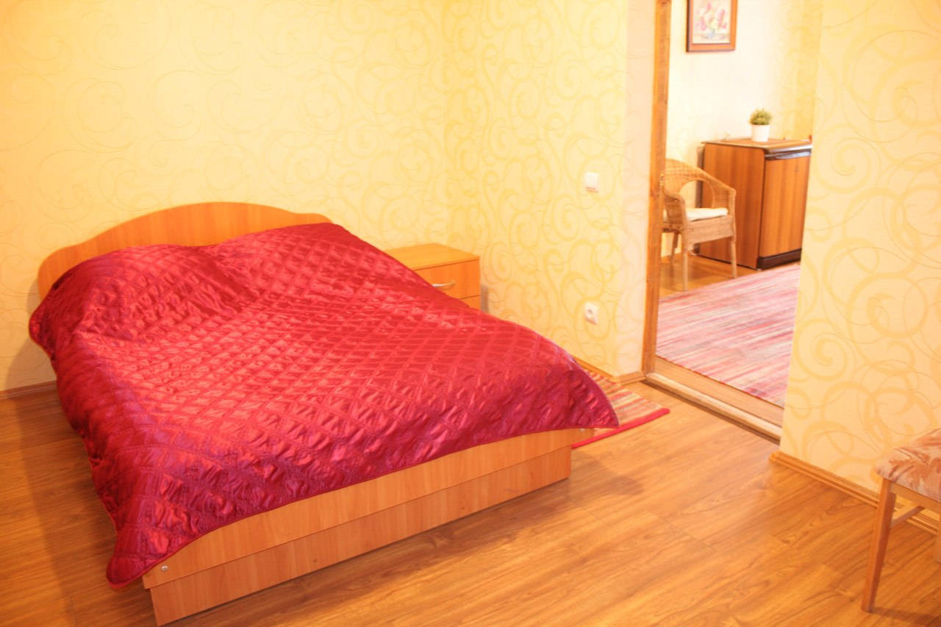
Номер люкс двухкомнатный (размещение до 4 человек)
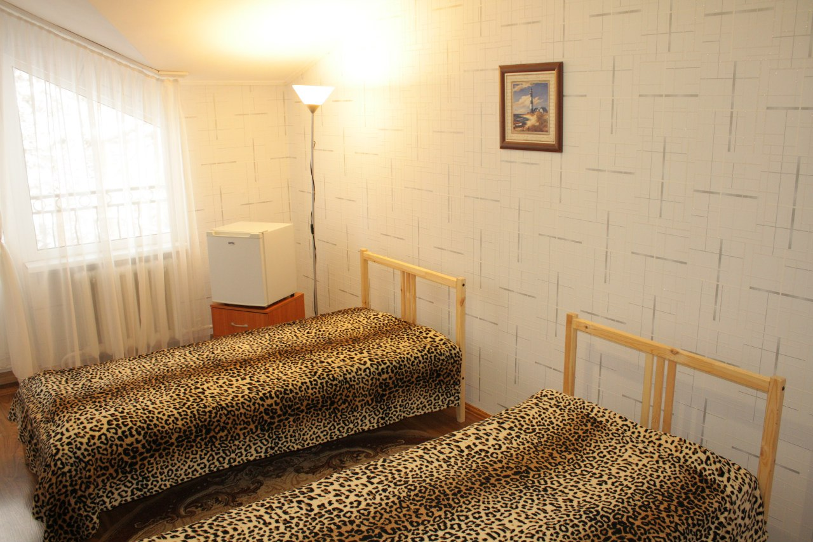
Номер стандарт двухкомнатный (размещение до 4 человек)
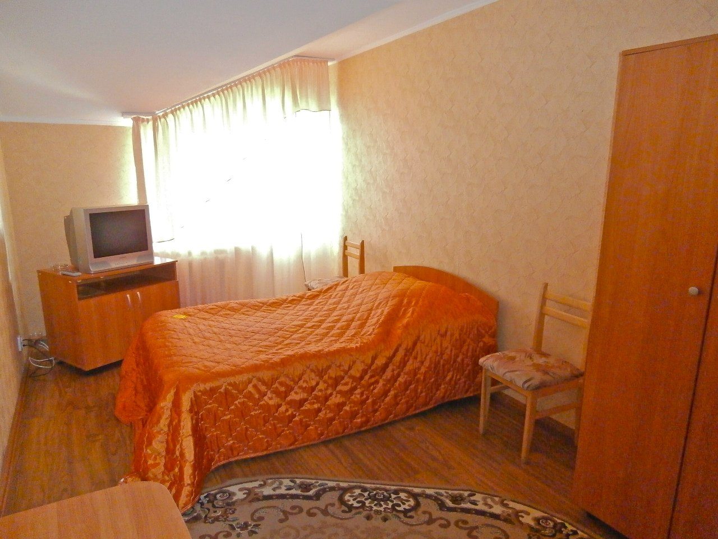
Номер стандарт однокомнатный (размещение до 2 человек)
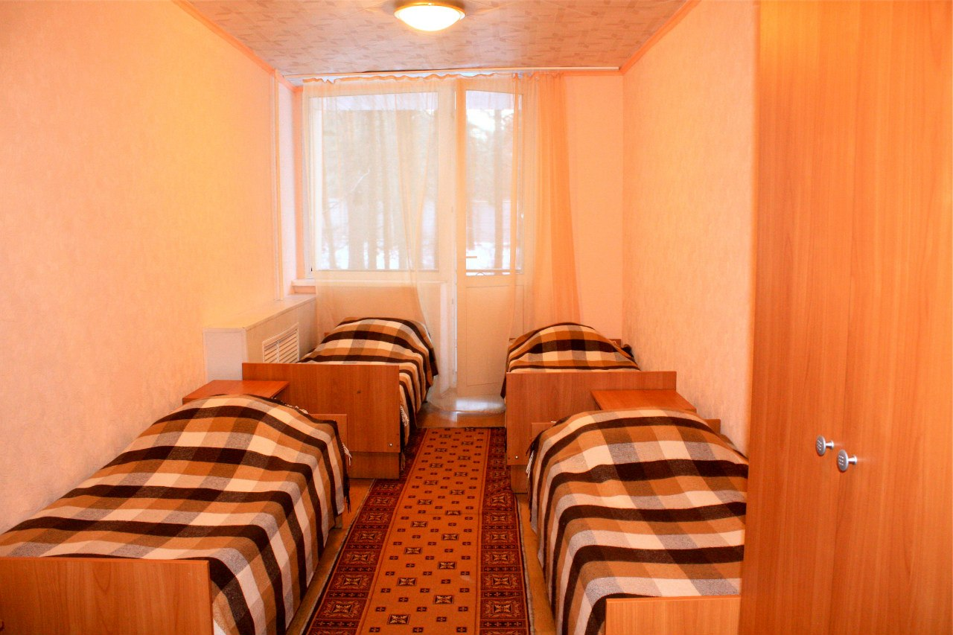
Номер эконом 4-хместный
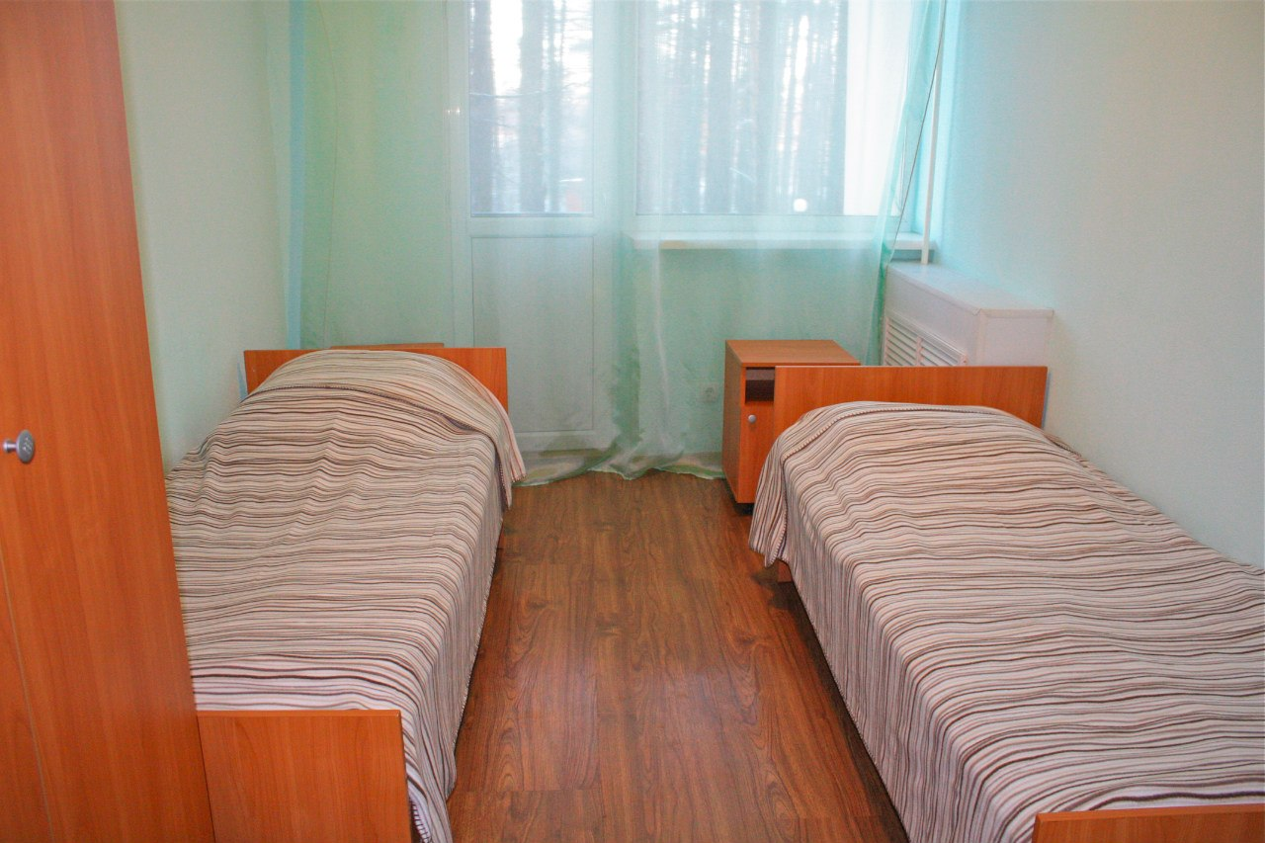
Номер эконом 2-хместный
Стоимость услуг
Проживание | Будние дни | Праздничные и выходные дни
Номер люкс двухкомнатный (размещение до 4-х человек) | 2300 руб/номер | 2800 руб/номер
Номер стандарт двухкомнатный (размещение до 4-х человек) | 1500 руб/номер | 1800 руб/номер
Номер стандарт однокомнатный (размещение до 2-х человек) | 1200 руб/номер | 1500 руб/номер
Номер эконом 4-хместный | 1200 руб/номер | 1500 руб/номер
Номер эконом 2-хместный | 800 руб/номер | 1000 руб/номер
Место в экономе или дополнительная кровать в любой номер | 400 руб/место | 500 руб/место

Питание | Комплексное питание 3-хразовое (завтрак, обед, ужин) | Завтрак | Обед | Ужин
Цена | 650 руб | 120 руб | 290 руб | 240 руб

Дополнительные услуги | Цена
Мангальная зона (беседки, мангалы) без проживания | 150 руб/3час/1 чел
Мангал (+ дрова + сетка или шампура) | 250 руб/3 часа
Бильярд | 250 руб/час/стол
Сауна с бассейном, бильярдным столом, не более 8 человек. *Более 8 человек - доплата 50 рублей за человека в час | 1000 руб/час
Русская баня | 800 руб./час
Сауна малая - 1 парная, душ, обливное устройство | 800 руб./час
Верховая езда (катание на лошади) | 450 руб/час
Квадроцикл | 1500 руб/час
Квадроцикл детский | 350 руб/час
Велосипед (взр) | 150 руб/час
Велосипед (дет) | 100/час
Машинка детская педальная | 150 руб/час
Роликовые коньки | 100 руб/час
Самокат | 100 руб/час
Скейтборд | 100 руб/час
Бадминтон, мяч (футбольный, волейбольный) | 50 руб/час
Лодка | 150 руб/час
Катамаран | 150 руб/час
Настольный теннис с инвентарем на 2-х человек | 100 руб/час
Игры настольные (нарды, лото) за 1 комплект | 100 руб/час
DVD + диски | 250 руб/сутки
Прокат фена | 50 руб/2 часа
Прокат палатки | 200 руб/сутки
Прокат спального мешка | 100 руб /сутки
Камера хранения | 50 руб./место/сутки
Сейф | 50 руб/сутки
Автостоянка, за сутки | 50/место/сутки
Зимние услуги:
Снегоход | 1500/руб/час
Катание на санях, запряженных лошадьми | 450 руб/час
Лыжи, коньки | 100 руб/час
Вход на каток для проживающих | бесплатно
Вход на каток без проживания | 50 руб/час
Тюббинг, снегокат | 100 руб/час

